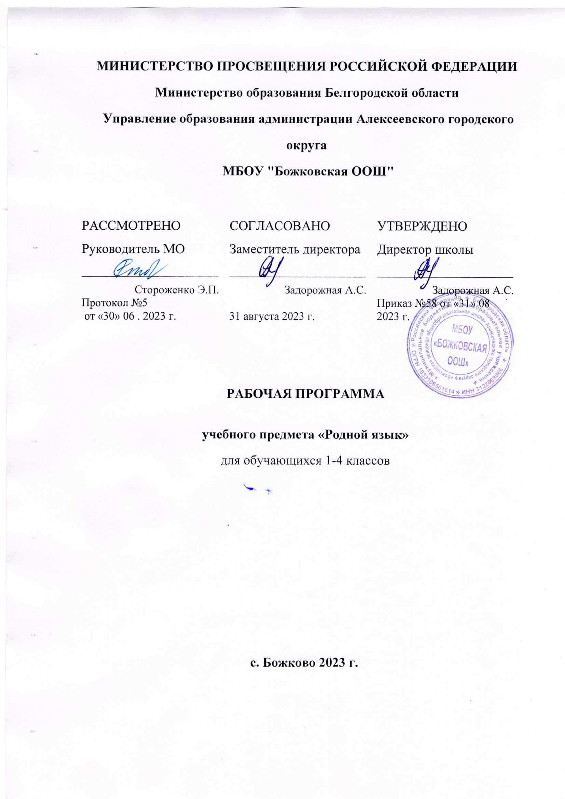

Содержание
- Пояснительная записка. | 3
- Содержание курса. | 4
- Тематическое планирование с указанием количества часов, отводимых на изучение каждой темы. | 6
- Планируемые результаты. | 9

Пояснительная записка
Программа разработана на основе федерального государственного образовательного стандарта начального общего образования, Концепции преподавания русского языка и литературы в Российской Федерации, Концепции духовно-нравственного развития и воспитания личности гражданина России, планируемых результатов начального общего образования.
В систему предметов общеобразовательной школы предметная область «Родной язык и литературное чтение на родном языке» включена приказом Минобрнауки от 31.12.2015года №1577. Изучение данной предметной области должно обеспечить:
- воспитание ценностного отношения к родному языку и родной литературе как хранителю культуры, включение в культурно-языковое поле своего народа;
- приобщение к литературному наследию своего народа;
- формирование причастности к свершениям и традициям своего народа, осознание исторической преемственности поколений, своей ответственности за сохранение культуры народа;
- обогащение активного и потенциального словарного запаса, развитие у обучающихся культуры владения родным языком во всей полноте его функциональных возможностей в соответствии с нормами устной и письменной речи, правилами речевого этикета;
- получение знаний о родном языке как системе и как развивающемся явлении, о его уровнях и единицах, о закономерностях его функционирования, освоение базовых понятий лингвистики, формирование аналитических умений в отношении языковых единиц и текстов разных функционально-смысловых типов и жанров.
Общая характеристика курса
Ведущая идея настоящего курса – изучение родного русского языка с позиции его духовной, культурно-исторической ценности.
Программа направлена на решение следующих целей:
- совершенствование норм и условий для полноценного функционирования и развития русского языка как государственного языка Российской Федерации и как языка межнационального общения;
- обучение русскому языку детей младшего школьного возраста как средству укрепления русского языка (как родного).
Достижение поставленных целей изучения родного языка обеспечивается решением следующих задач:
- формирование первоначальных представлений о единстве и многообразии языкового и культурного пространства России, о языке как основе национального самосознания.
- развитие диалогической и монологической устной и письменной речи на родном языке, коммуникативных умений, нравственных и эстетических чувств, способностей к творческой деятельности на родном языке.

Содержание курса

1 класс
Звуки: Звуки речи. Слово звучащее и написанное. Гласные звуки. Особенности гласных звуков. Звонкие и глухие согласные звуки. Особенности произношения согласных звуков. Мягкие и твёрдые согласные звуки. Обозначение мягкости согласных звуков на письме. Сколько звуков и сколько букв в слове. Количество звуков и букв в словах с е, ё, ю, я и мягким знаком (ь).
Слова: Устная речь: рассказ о месте, в котором живешь. «Если слово непонятно….»; Речевой этикет: выражение просьбы и вежливого отказа в различных ситуациях общения. Повторение правила переноса слов. Речевая ситуация: выражение лица и жесты при общении. «Помощники устного слова»; Речевая ситуация: уточнение значения незнакомых слов. Как составить толковый словарик; Речевая ситуация: использование интонации при общении. Знакомство со словами, близкими по значению. Говорим тихо – громко.
Речь, текст, предложение: Язык как средство общения. Для чего нужна речь; Устная и письменная речь. Говорим и пишем; Речевой этикет: слова приветствия. Учимся вежливости. Приветствуем в зависимости от адресата, ситуации общения; Овладение нормами речевого этикета в ситуациях бытового общения (прощание, извинение). Простое слово «извините». Речевой этикет: слова просьбы и благодарности. Очень важные слова; Правила речевого поведения: речевые ситуации, учитывающие возраст собеседников. Говорим медленно – быстро. Устная речь: Рассказ о месте, в котором живёшь.

- класс
Звуки: Звуки речи и буквы. Обозначение звуков речи на письме. Ударные и безударные гласные звуки в слове. Согласные звуки. Звонкие согласные звуки на конце слова.
Слово: Слова, называющие предметы. Слова, называющие признаки действия. Слово и предложение. Изменение формы слова с помощью окончания. Неизменяемые слова. Однокоренные слова. Слово и его значение.
Предложения, текст, речь: Различение предложений по цели высказывания и интонации. Что такое текст. Тема текста. Деление текста на части. Части текста и план. Типы текстов: описание и повествование. Типы текстов: научный и художественный.

- класс
Звуки: Повторяем фонетику. Фонетический разбор слова. Правила обозначения гласных после шипящих. Правописание безударных гласных в корне слова. Правило написания непроизносимых согласных в корне слова. Повторяем фонетику и состав слова.
Слова: Повторяем состав слова. Части речи. Имя существительное. Правописание имён существительных. Имя прилагательное. Правописание имён прилагательных. Местоимение.
Предложения, текст, речь: Заголовок и начало текста. Пишем изложение. Пишем письма. Пишем изложение с элементами сочинения.

- класс
Звуки: Фонетика и словообразование. Лексическое значение слова.
Слова: Морфологический разбор имени существительного. Признаки имени прилагательного. Глагол как часть речи. Правописание глаголов. Глагол в предложении. Наречие.
Речь, текст, предложение: Типы текста. Изложение. Изложение с элементами сочинения. Слово. Словосочетание. Предложение. Связь слов в словосочетании. Сложное предложение. Знаки препинания в сложном предложении

В результате изучения курса родного языка обучающиеся научатся осознавать язык как основное средство человеческого общения и явление национальной культуры, у них начнёт формироваться позитивное эмоциональноценностное отношение к родному языку, стремление к грамотному использованию, родной язык станет для учеников основой всего процесса обучения, средством развития их мышления, воображения, интеллектуальных и творческих способностей.
В процессе изучения обучающиеся получат возможность реализовать в устном и письменном общении (в том числе с использованием средств ИКТ) потребность в творческом самовыражении, научатся использовать язык с целью поиска необходимой информации в различных источниках для выполнения учебных заданий.
У выпускников, освоивших основную образовательную программу начального общего образования и программу учебного курса «Родной язык», будет сформировано отношение к правильной устной и письменной речи как показателям общей культуры человека. Они получат начальные представления о нормах родного литературного языка (орфоэпических, лексических, грамматических) и правилах речевого этикета, научатся ориентироваться в целях, задачах, средствах и условиях общения, что станет основой выбора адекватных языковых средств для успешного решения коммуникативной задачи при составлении несложных устных монологических высказываний и письменных текстов. У них будут сформированы коммуникативные учебные действия, необходимые для успешного участия в диалоге: ориентация на позицию партнера, учет различных мнений и координация различных позиций в сотрудничестве, стремление к более точному выражению собственного мнения и позиции, умение задавать вопросы.

Тематическое планирование с указанием количества часов, отводимых на изучение каждой темы
Родной язык рассматривается как комплексный предмет, включающий следующие разделы:
- обучение грамоте,
- развитие речи,
- обучение грамматике.
1 класс
№ п/п | Тема | Количество  часов
1 | Звуки  - Звуки речи. Слово звучащее и написанное  - Гласные звуки. Особенности гласных звуков.  - Звонкие и глухие согласные звуки. Особенности произношения согласных звуков.  - Мягкие и твёрдые согласные звуки. Обозначение мягкости согласных звуков на письме.  - Сколько звуков и сколько букв в слове. Количество звуков и букв в словах с е, ё, ю, я и мягким знаком (ь) | 5
2 | Слова  - Устная речь: рассказ о месте, в котором живешь. «Если слово непонятно….»  - Речевой этикет: выражение просьбы и вежливого отказа в различных ситуациях общения. Повторение правила переноса слов. Волшебное слово  - Речевая ситуация: выражение лица и жесты при общении. «Помощники устного слова»  - Речевая ситуация: уточнение значения незнакомых слов. Как составить толковый словарик  - Речевая ситуация: использование интонации при общении. Знакомство со словами, близкими по значению. Говорим тихо - громко | 5
3 | Речь, текст, предложение  - Язык как средство общения. Для чего нужна речь  - Устная и письменная речь. Говорим и пишем  - Речевой этикет: слова приветствия. Учимся вежливости. Приветствуем в зависимости от адресата, ситуации общения  - Овладение нормами речевого этикета в ситуациях бытового общения (прощание, извинение). Простое слово «извините»  - Речевой этикет: слова просьбы и благодарности. Очень важные слова.  - Правила речевого поведения: речевые ситуации, учитывающие возраст собеседников. Говорим медленно - быстро  - Устная речь: рассказ о месте, в котором живёшь | 7
 |  | 17
2 класс
№ п/п | Тема | Количество часов
1 | Звуки  - Звуки речи и буквы.  - Обозначение звуков речи на письме.  - Ударные и безударные гласные звуки в слове.  - Согласные звуки.  - Звонкие согласные звуки на конце слова. | 5
2 | Слова  - Слово.  - Слова, называющие предметы.  - Слова, называющие признаки действия.  - Слово и предложение. Изменение формы слова с помощью окончания.  - Неизменяемые слова.  - Однокоренные слова.  - Слово и его значение. | 7
3 | Предложения, текст, речь  - Различение предложений по цели высказывания и интонации.  - Что такое текст. Тема текста.  - Деление текста на части. Части текста и план.  - Типы текстов: описание и повествование.  - Типы текстов: научный и художественный. | 5
 |  | 17
3 класс
№ п/п | Тема | Количество часов
1 | Звуки  - Повторяем фонетику.  - Фонетический разбор слова.  - Правила обозначения гласных после шипящих.  - Правописание безударных гласных в корне слова.  - Правило написания непроизносимых согласных в корне слова.  - Повторяем фонетику и состав слова. | 6
2 | Слова  - Повторяем состав слова.  - Части речи.  - Имя существительное.  - Правописание имён существительных.  - Имя прилагательное.  - Правописание имён прилагательных.  - Местоимение. | 7
3 | Предложения, текст, речь  - Заголовок и начало текста.  - Пишем изложение.  - Пишем письма. Пишем изложение с элементами сочинения. | 4
 |  | 17
4 класс
№ п/п | Тема | Количество часов
1 | Звуки  - Фонетика и словообразование (2ч.)  - Лексическое значение слова (2ч.) | 4
2 | Слова  - Морфологический разбор имени существительного  - Признаки имени прилагательного.  - Глагол как часть речи  - Правописание глаголов.  - Глагол в предложении.  - Наречие | 6
3 | Предложения, текст, речь  - Типы текста.  - Изложение.  - Изложение с элементами сочинения.  - Слово. Словосочетание. Предложение.  - Связь слов в словосочетании.  - Сложное предложение.  - Знаки препинания в сложном предложении | 7
 |  | 17

Планируемые результаты изучения
учебного предмета «Родной язык»
Личностные результаты изучения учебного предмета «Родной язык» должны быть ориентированы на формирование:
уважения и ценностного отношения к своей Родине – России; понимания своей этнокультурной и общенациональной (российской) принадлежности, сопричастности настоящему и будущему своей страны и родного края; уважения к другим народам (патриотическое воспитание);
способности к проявлению взаимопомощи, конструктивному общению, к совместной деятельности со взрослыми и сверстниками; о нравственно-этических нормах поведения и межличностных отношений;
проявления доброжелательности, толерантности, неприятия любых форм поведения, направленного на причинение физического, и морального вреда другим людям (духовно-нравственное воспитание);
позитивного опыта творческой деятельности, интереса обучающихся к произведениям искусства и литературы, построенным на принципах нравственности и гуманизма уважительного отношения и интереса к культурным традициям и народному творчеству своего и других народов (эстетическое воспитание);
понимания важности научных знаний для жизни человека и развития общества; познавательных интересов, позитивного опыта познавательной деятельности, умения самостоятельно организовывать самостоятельное познание окружающего мира (формирование первоначальных представлений о научной картине мира);
Метапредметные результаты освоения учебного предмета «Родной язык» должны отражать:
1) овладение познавательными универсальными учебными действиями:
использовать наблюдения для получения информации об особенностях изучаемого объекта;
проводить по предложенному плану опыт (небольшое несложное исследование) по установлению особенностей объекта изучения, причинно-следственных связей и зависимостей объектов между собой;
формулировать выводы по результатам проведенного наблюдения, опыта;
устанавливать основания для сравнения; формулировать выводы по его результатам;
объединять части объекта (объекты) по определенному признаку;
определять существенный признак для классификации; классифицировать несложные объекты;
использовать знаково-символические средства для представления информации и создания несложных моделей изучаемых объектов;
осознанно использовать базовые межпредметные понятия и термины, отражающие связи и отношения между объектами, явлениями, процессами окружающего мира (в рамках изученного).
2) овладение умениями работать с информацией:
выбирать источник для получения информации (учебник, цифровые электронные средства, справочник, Интернет);
анализировать текстовую, изобразительную, звуковую информацию в соответствии с учебной задачей;
использовать схемы, таблицы для представления информации;
подбирать иллюстративный материал (рисунки, фото, плакаты) к тексту выступления;
соблюдать правила информационной безопасности в ситуациях повседневной жизни и при работе в сети Интернет.
3) овладение регулятивными учебными действиями:
понимать учебную задачу, сохранять ее в процессе учебной деятельности;
планировать способы решения учебной задачи, намечать операции, с помощью которых можно получить результат; выстраивать последовательность выбранных операций;
контролировать и оценивать результаты и процесс деятельности;
оценивать различные способы достижения результата, определять наиболее эффективные из них;
устанавливать причины успеха/неудач деятельности; корректировать свои учебные действия для преодоления ошибок.
4) овладение коммуникативными универсальными учебными действиями:
осуществлять смысловое чтение текстов различного вида, жанра, стиля – определять тему, главную мысль, назначение текста (в пределах изученного);
использовать языковые средства, соответствующие учебной познавательной задаче, ситуации повседневного общения;
участвовать в диалоге, соблюдать правила ведения диалога (слушать собеседника, признавать возможность существования разных точек зрения, корректно и аргументировано высказывать свое мнение);
осознанно строить в соответствии с поставленной задачей речевое высказывание; составлять устные и письменные тексты (описание, рассуждение, повествование) на темы, доступные младшему школьнику;
готовить небольшие публичные выступления;
соблюдать правила межличностного общения с использованием персональных электронных устройств.
5) овладение умениями участвовать в совместной деятельности:
понимать и принимать цель совместной деятельности; обсуждать и согласовывать способы достижения общего результата;
распределять роли в совместной деятельности, проявлять готовность руководить и выполнять поручения;
осуществлять взаимный контроль в совместной деятельности, оценивать свой вклад в общее дело;
проявлять готовность толерантно разрешать конфликты.
Предметные результаты изучения учебного предмета «Родной язык» должны быть ориентированы у обучающихся на применение знаний, умений и навыков в элементарных учебных ситуациях и реальных жизненных условиях и отражать сформированность языковой компетенции и обеспечить:
- осознание роли языка как основного средства человеческого общения и как явления национальной культуры: понимать роль языка как основного средства человеческого общения; осознавать язык как одну из главных духовно-нравственных ценностей народа; понимать значение родного языка для освоения и укрепления культуры и традиций своего народа; понимать необходимость овладения родным языком; проявлять познавательный интерес к родному языку и желание его изучать;
- формирование первоначальных представлений о единстве и многообразии языкового и культурного пространства Российской Федерации, о месте родного языка среди других языков народов России: понимать, что родной край есть часть России, составлять высказывания о малой Родине, приводить примеры традиций и обычаев, объединяющих народы России; составлять небольшие рассказы о взаимосвязях языков, культур и истории народов России; осознавать роль родного языка как носителя народной культуры, средства её познания, освоения морально-этических норм, принятых в российском обществе; понимать эстетическую ценность родного языка, стремиться к овладению выразительными средствами, свойственными родному языку;
- освоение первоначальных знаний о родном языке как системе, о его нормах, специфике, закономерностях его функционирования: владеть основными орфоэпическими и лексическими нормами родного языка; применять на практике правила словообразования и словоизменения, построения словосочетаний и предложений (простых и сложных);
- формирование и развитие видов речевой деятельности на родном языке (слушание (аудирование), говорение, чтение, письмо):
слушание (аудирование) и говорение: понимать на слух речь, звучащую из различных источников (учитель, одноклассники, телевизионные и радиопередачи и др.); определять тему и главную мысль прослушанного высказывания (текста); различать на слух интонации звучащей речи (радость, удивление, грусть, сочувствие и др.); участвовать в диалогах на бытовые, учебные темы, обсуждать поставленные вопросы, прослушанные высказывания; формулировать вопросы, отвечать на вопросы в соответствии с темой диалога; применять в диалогической речи формулы речевого этикета, правила речевого поведения в различных учебных и жизненных ситуациях (понимать цель общения, проявлять желание слушать собеседников, учитывать мнение участников); решать учебные задачи с использованием активного и потенциального словарного запаса; рассказывать устно о себе (внешность, интересы, любимые занятия), о своей семье (традиции, совместные занятия); описывать предмет (название, качества, назначение); уместно употреблять в устной речи пословицы, поговорки родного народа, использовать изобразительные и выразительные средства родного языка (эпитеты, сравнения, олицетворения); составлять небольшие высказывания для публичного выступления с использованием небольших презентаций;
чтение и письмо: читать вслух небольшие тексты разного вида (фольклорный, художественный, научно-познавательный, справочный) в индивидуальном темпе, позволяющем понять содержание и смысл прочитанного; составлять план текста (с помощью и самостоятельно); пересказывать текст в соответствии с учебной задачей (подробно и кратко); стихи на родном языке; списывать текст и выписывать из него слова, словосочетания, предложения в соответствии с решаемой учебной задачей; строить связные высказывания в письменной форме на различные темы; выполнять небольшие творческие задания (дополнение и распространение предложения текста/изложения).

